2012~2013学年度高三生物测试（二）

可能用到的相对原子质量：H：1 C：12 O：16 Na：23 S：32 Cl：35.5

一、单项选择题：本题包括16小题，每小题4分，共64分。每小题给出的四个选项中，只有一个选项符合题目要求，选对的得4分，选错或不答的得0分。
1．下列有关细胞结构和功能的叙述，正确的是
A．需氧生物的细胞都是以线粒体作为产能的“动力车间”
B．溶酶体能合成多种水解酶并降解所吞噬的物质
C．真核细胞功能不同主要是因为各细胞内细胞器的种类和数量不同
D．噬菌体、蓝藻、酵母菌都具有核糖体这种细胞器
2．下列对组成细胞分子的描述，正确的是
A．水稻细胞中由C、G、T、U四种碱基参与合成的核苷酸有6种
B．激素、抗体、酶、载体蛋白发挥作用后均将失去生物活性
C．各种有机分子都因物种不同而存在结构差异
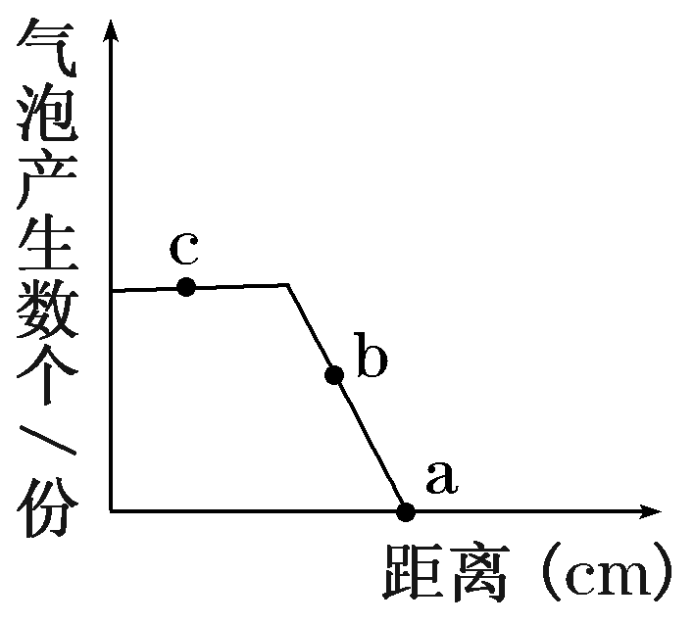
D．碳元素是各种大分子化合物中质量分数最多的元素
3．某兴趣小组将水绵浸没在加有适宜培养液的大试管中，以人工白炽灯作为光源，从近向远逐渐移动白炽灯调节其与大试管的距离，测定在不同距离下水绵产生的气泡速率，其他条件不变，结果如上图所示。下列相关叙述中不正确的是
A．b点的限制因素为光照强度
B．a点时水绵能产生ATP的细胞结构只有线粒体和细胞质基质
C．c点与a点的干重相比较，c点较a点低
D．如果培养液中缺乏Mg^{2＋}，在同样情况下完成该实验，则a点应向左移
4．下列关于细胞的叙述中，正确的是
A．在电镜下观察分裂间期的真核细胞，可以看到细胞核的主要结构有核膜、核仁和染色体
B．细胞分化使遗传物质有所差异，导致细胞结构和功能发生改变
C．细胞增殖是生物体生长、发育、繁殖和遗传的基础
D．细胞凋亡过程中基因不表达
5．通过测交可以推测被测个体
①性状的显、隐性 ②产生配子的比例 ③基因型 ④产生配子的数量
A．①②③④ B. ①②③ C．②③ D．③④
6．对下列四幅图的描述正确的是

A．图1中a、b两点，酶的空间结构改变，活性明显降低直至失活
B．图2中a点植物叶肉细胞内不发生光合作用
C．图3中bc段和de段光合作用速率下降的原因是不一致的
D．图4中分生组织细胞染色体数目加倍发生在a阶段
二、双项选择题：本题包括9小题，每小题6分，共54分。每小题给出的四个选项中，有两个选项符合题目要求，全选对得6分，只选1个且正确的得3分，有错选或不选的得0分。
24．以下方法可达到实验目的的有
A．利用洋葱鳞片叶内表皮细胞观察DNA和RNA在细胞中的分布
B．用不同浓度的NaCl溶液代替蔗糖溶液均能观察到质壁分离和复原现象
C．性激素可用苏丹Ⅲ染液检测，使溶液呈橘黄色
D．探索淀粉酶对淀粉和蔗糖的作用实验中加入斐林试剂并水浴加热后出现砖红色沉淀说明淀粉已被水解
25．下列关于细胞分裂的有关叙述中，不正确的是
A．细胞分裂间期细胞核中发生了DNA的复制和有关蛋白质的合成
B．高尔基体、线粒体在植物细胞分裂过程中活动旺盛
C．减数分裂四分体时期非姐妹染色单体之间可发生交叉互换，能产生基因重组
D．大肠杆菌在分裂过程中出现纺锤体和染色体
三、非选择题：本题共11小题，共182分。
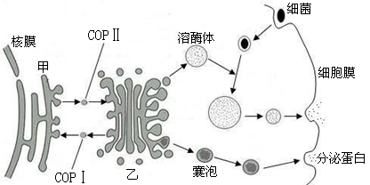
26．（16分）下图表示细胞的生物膜系统的部分组成在结构与功能上的联系。COPI、COPII是被膜小泡，可以介导蛋白质在甲与乙之间的运输。请据图回答以下问题。

COPII
COPI
B

（1）溶酶体起源于乙 （细胞器名称）。除了图中所示的功能外，溶酶体还能够分
解 ，以保持细胞的功能稳定。
（2）脂溶性物质容易透过细胞膜，表明细胞膜的主要成分中有 。
（3）COPⅡ被膜小泡负责从甲 （细胞器名称）向乙运输“货物”。若定位在甲中的某
些蛋白质偶然掺入乙，则图中的 可以帮助实现这些蛋白质的回收。
（4）囊泡与细胞膜融合过程反映了生物膜在结构上具有 特点。该细胞分泌出的蛋
白质在人体内被运输到靶细胞时，与靶细胞膜上的 结合，引起靶细胞原有的生理活动发生变化。此过程体现了细胞膜具有 _的功能。
27．(16分) 下图是某植物叶肉细胞中光合作用和呼吸作用的物质变化示意简图，其中①～⑤为生
理过程，a～h 为物质名称。请据图回答：
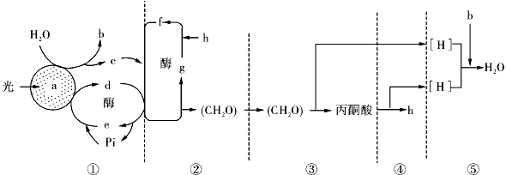

（1）①～⑤过程中，能够产生 ATP 的过程是 ________(填图中数字)，过程④发生的场所____________。
（2）物质 d 的结构简式是___________。
（3）假如将该植物从光照条件下突然移到黑暗处，则在短时间内物质 f 的含量将会____________假如将该植物的根细胞放置于隔绝空气的环境中，一段时间后，根细胞仍能够进行的过程是
_________________________（填图中数字）。
（4）研究还发现，当土壤干旱时，根细胞会迅速合成某种化学物质X。有人推测根部合成的X运输
到叶片，能调节气孔的开闭。他们做了如下实验：从同一植株上剪取大小和生理状态一致的3片叶，分别将叶柄下部浸在不同浓度X的培养液中。一段时间后，测得的有关数据如下表所示。(注：气孔导度越大，气孔开启程度越大)
分组  测量指标 | 培养液中X的浓度/mol·m^{－3}
分组  测量指标 | 5×10^{－5} | 5×10^{－4} | 5×10^{－3}
叶片中X的浓度/nmol·g^{－1}(鲜重) | 2.47 | 2.97 | 9.28
叶片的气孔导度/mol·m^{－2}·s^{－1} | 0.54 | 0.43 | 0.27
①以上方案有不完善的地方，请指出来并加以修正。
________________________________________________________________________________
②若表中数据为方案完善后得到的结果，那么可推测，在一定的浓度范围内，随着培养液中X的浓度减小，叶片蒸腾作用强度____________________。
28（16分）下列是有关二倍体生物的细胞分裂信息，请分析回答：
（1）图甲细胞③的子细胞名称是 ；图甲中，雄性激素能促进哪个细胞的形成？
（填标号）。
（2）如果图乙中①→②完成了图丙中AB段的变化，则图丙a、b、c中表示染色体的是 。图甲中细胞③产生的子细胞内，a、b、c的数量分别为 。
（3）图丙中CD段形成的原因是 。
（4）若某二倍体生物的卵细胞中含有36条染色体，该生物的体细胞中染色体数最多有 条；在减数分裂过程中可形成 个四分体。
（5）画出细胞①的下一时期的分裂示意图（画在答题卷的方框中）。
29．（16分）正确的操作是实验成功的前提，下面是高中生物教材中有关实验操作简图。请回答：
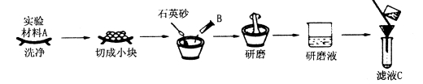

（1）如果图中实验材料A为苹果，研磨前加入的B是水 ，得到的滤液C可用于
实验。如果利用滤液C做“探究酵母菌细胞呼吸的方式”实验，用溴麝香草酚蓝水溶液作为该实验检测试剂，以检测CO₂的产生情况，那么实验中观察到的现象是 ；用_________________________溶液检测酒精的产生情况，观察到溶液变成灰绿色。
（2）如果图中实验材料A为新鲜的菠菜叶，研磨前加入的B应是 ，但如图所示只加
入B的操作，实验结果很不理想，原因可能是
（3）绿色植物叶绿素的合成是否与光照有关？某生物小组对此进行了探究。请利用小麦幼苗及其它用具设计并完成实验。
实验步骤：
①取生长状况一致的健康小麦幼苗若干，平均分为两组，分别标记为A、B；
② ；
③置于其它条件相同且适宜的环境中培养一段时间，观察幼苗的颜色。
实验结果和相关结论：
① 说明光是叶绿素合成的必要条件；
② ；
③ 说明叶绿素的合成与光照无关。

2012-2013学年度高三理科综合测试（二）生物科参考答案
题号 | 1 | 2 | 3 | 4 | 5 | 6 | 24 | 25
答案 | C | A | B | C | C | C | AD | AD
三、非选择题（共4小题，共64分，除说明外，每空2分）
26．（每空2分，共16分）
（1）高尔基体 衰老、损伤的细胞器（或“细胞自身产生的碎渣”）
（2）脂质（或“磷脂”、“脂类物质”）
（3）内质网 COPI
（4）一定流动性 受体 进行细胞间信息交流（或“细胞识别”、“传递信息”）
27．（除说明外，每空2分，共16分）
（1）①③④⑤ 线粒体基质
（2） A－P～P～P
（3） 增加(增大、升高) ③
（4） ①a.样本量太小。应“取叶片若干，等分为三组”。
b．缺乏空白对照。增加1组，将叶片的叶柄下部浸在不含X的等量培养液中。
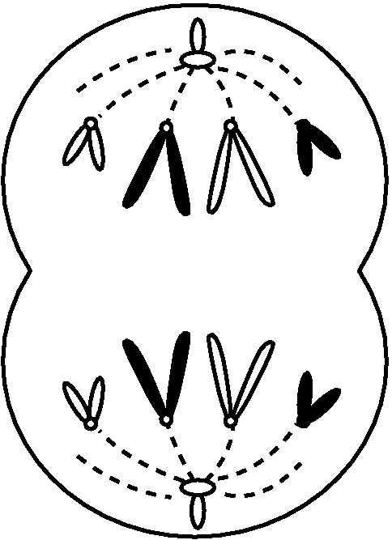
（指出一个错误1分，改正1分，共4分）
② 增大
28．（每空2分，共16分）
（1）卵细胞和（第二）极体 ②
（2）a 2、0、2
（3）着丝点分裂，姐妹染色单体分开
（4）144 36
（5）如图：要求：染色体类型及形态正确细胞形态及中心体、纺锤丝正确
29．（除说明外，每空2分，共16分）
（1）检测生物组织中还原糖 溶液颜色由蓝变绿再变黄（只写变黄不得分）
橙色的重铬酸钾
（2）无水酒精（有机溶剂） 研磨时没有加碳酸钙（其它合理答案酌情给分）
（3）实验步骤：（ 2分）
②A组幼苗放在有光照的环境中，B组幼苗放在无光的黑暗环境中；
实验结果及相关结论：（4分）
- A变绿B不变，（1分）
②A不变B变绿，说明叶绿素合成需要在无光条件下进行；（2分）
③A和B均变绿，（1分）

